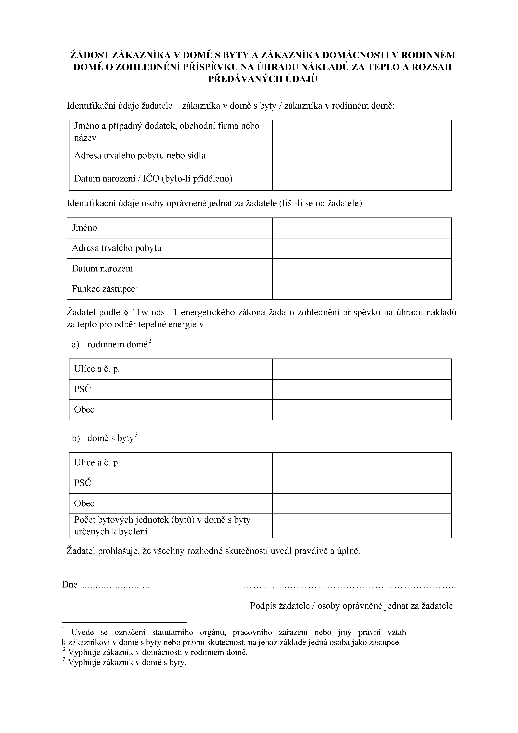

**P**

**ř**

**íloha**

**č3**

**.3**

**k na**

**ř**

**ízení vlády**

**č**

**. 263/2022**

**Sb.**

*k vyplnění*

*k vyplnění*

*k vyplnění*

*k vyplnění*

*k vyplnění*

*k vyplnění*

*k vyplnění*

*k vyplnění*

*k vyplnění*

*k vyplnění*

*k vyplnění*

*k vyplnění*